Муниципальное автономное дошкольное образовательное учреждение «Детский сад № 250 г. Челябинска».

Нетрадиционные формы работы с родителями в ДОО. Родительская почта — почтовый ящик для обращений и писем.

Выполнил воспитатель:
Гриняева Т. А..

2026 год
Нетрадиционные формы работы с родителями в ДОО. Родительская почта — почтовый ящик для обращений и писем.
В современном обществе дошкольная образовательная организация стала более открытой социально-педагогической системой, педагоги стремятся к диалогу, межличностному общению, повышению педагогической компетенции родителей воспитанников. Сотрудничество родителей и педагогов основывается на равенстве партнерских позиций, уважительном отношении двух заинтересованных сторон. В ходе взаимодействия обязательно учитываются индивидуальные способности и возможности.
В соответствии с требованиями ФГОС ДО в дошкольной образовательной организации большое внимание уделяется взаимодействию педагогов с родителями, то есть с социальными партнерами, так как одним из принципов ФГОС ДО является сотрудничество организации с семьей. Родители являются активными участниками образовательного процесса, а не просто сторонними наблюдателями. Активное совместное взаимодействие родителей и педагогов – это возможность лучше узнать слабые и сильные стороны друг друга, правильная система взаимоотношений, основанная на взаимопознании, взаимодоверии, взаимопонимании и взаимоуважении.
Изучение педагогического опыта педагогов дошкольных образовательных организаций показало, что привлечь внимание родителей к проблемам воспитания и обучения детей дошкольного возраста можно только путем использования инновационных нетрадиционных форм работы, призванных обеспечить максимально эффективное взаимодействие с родителями воспитанников, а также формирование систем психологической, педагогической, духовной и нравственной поддержки. К таким способам работы можно отнести:
- установление партнерских взаимоотношений между родителями и педагогами дошкольной образовательной организации;
- создание атмосферы единства интересов у детей, родителей и педагогического коллектива дошкольной образовательной организации;
- обогащение воспитательно-педагогических навыков и умений родителей;
- оптимизация отношений между детьми и их родителями;
- открытость и прозрачность воспитательно-педагогического процесса в детском саду.
Не каждый родитель может обратиться к воспитателю детского сада по интересующей проблеме, касаемо воспитания и развития собственного ребенка. Живя в 21 веке, где настоящее время бежит, как очень быстрая река, не каждый родитель успевает проконсультироваться по тому или иному поводу (например, развития и воспитания своего ребенка).
Именно поэтому с целью налаживания эффективной и действенной связи в работе с семьей, в качестве эксперимента я решила использовать «Родительскую почту».
«Родительская почта» — одна из нетрадиционных форм работы с родителями в ДОУ. Это почтовый ящик для обращений и писем от родителей педагогам и специалистам дошкольного учреждения.
Цель: повысить интерес родителей к содержанию воспитательно-образовательного процесса ДОУ, внутреннему миру ребёнка, а также уровень педагогической компетентности родителей.
Задачи:
- вызвать активность и заинтересованность родителей через письменную форму общения;
- обеспечить обратную связь между детским садом и родителями для полноценного пребывания ребёнка в детском саду.

Работая воспитателем старшей группы «Капельки», мной была выбрана нетрадиционная форма работы – «Родительская почта» для динамичной обратной связи с родителями воспитанников. Цель данного почтового ящика: повысить интерес родителей к содержанию воспитательно-образовательного процесса ДОО, внутреннему миру ребенка; повысить уровень педагогической компетентности родителей. Задачи такой нетрадиционной формы сотрудничества с родителями: вызвать активность, заинтересованность родителей через письменную форму общения; обеспечить обратную связь между педагогом и родителями воспитанников младшей группы для полноценного пребывания ребенка в детском саду.
В фойе группы (приемной) на видном месте был установлен «Почтовый ящик». Было сделано пояснение родителям, что представленная почта не замещает и не может заменить непосредственного общения, но служит хорошим поводом сделать его продуктивным, понятным и насыщенным. Родительская почта — это только повод для дальнейшей работы и средство обеспечения оперативной и адекватной обратной связи. В письмах можно спросить, задать любой вопрос, поделиться проблемой, либо поделиться полезной информацией, либо поблагодарить, пожелать, поздравить, предложить и многое другое. Ответ будет размещен на стенде с информацией для родителей или при индивидуальной беседе с родителями.
«Почтовый ящик» — это эффективная нетрадиционная форма взаимодействия с родителями воспитанников, ведь обратная связь с родителями — это залог нашего успеха в воспитании и образовании детей. Данная форма работы необходима для оценки нашей работы со стороны родителей, для коррекции и планирования дальнейшей работы, для учёта тех вопросов и проблем, которые интересуют родителей.
В заключении хотелось бы еще раз подчеркнуть, что семья и дошкольная образовательная организация – это два важных социальных института социализации ребенка. Без родительского участия процесс воспитания невозможен, или, по крайней мере, неполноценен. Опыт работы с родителями показал, что в результате применения нетрадиционных форм взаимодействия позиция родителей стала более гибкой. Родители воспитанников нашей группы не являются сторонними зрителями или наблюдателями, они - активные участники в жизни группы, и соответственно в жизни своего ребенка. Такие изменения позволяют нам говорить об эффективности использования такой нетрадиционной формы работы с родителями как «Почтовый ящик».
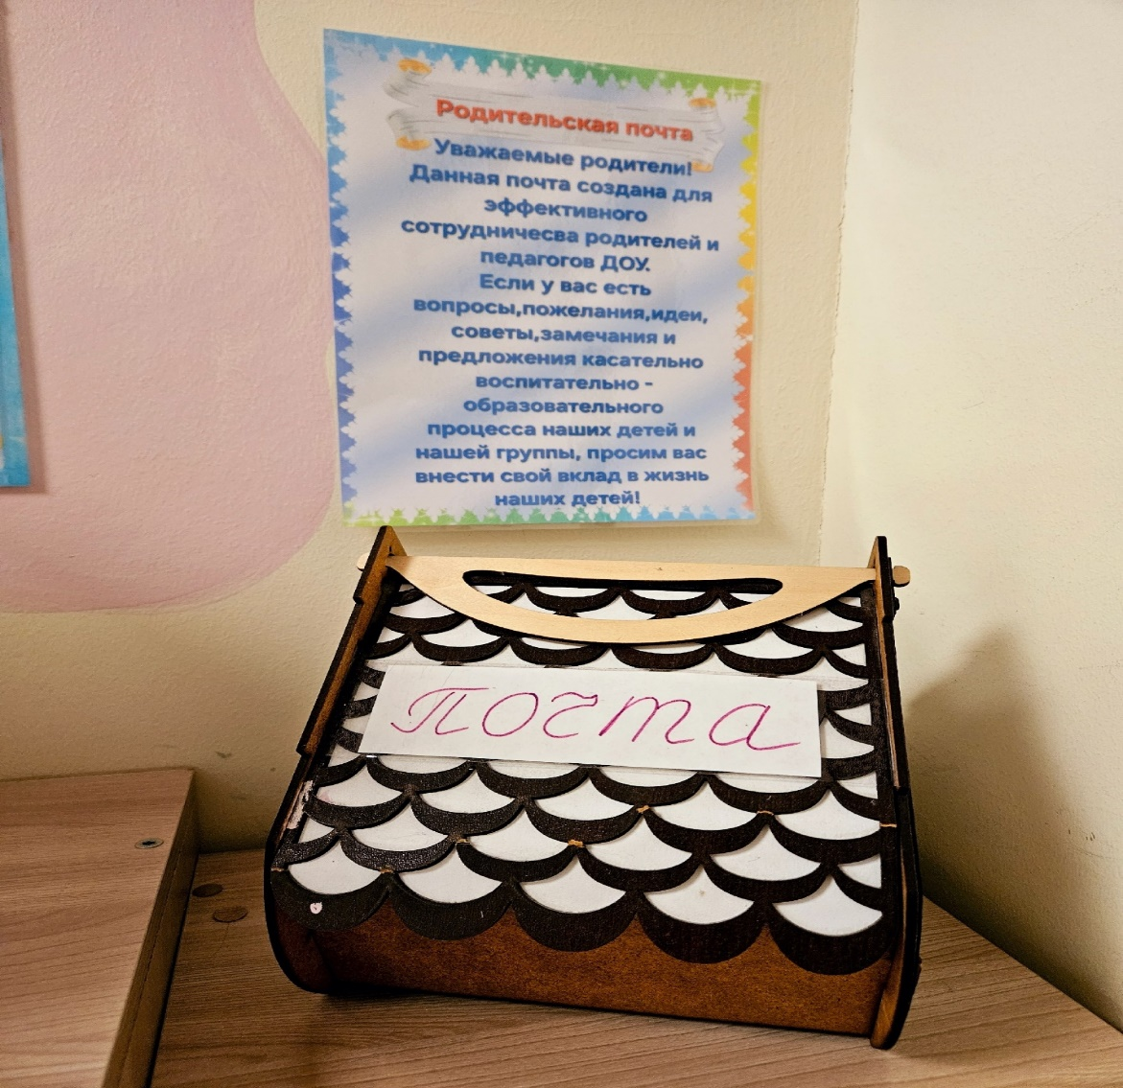
Я считаю, что такая форма нетрадиционной работы с родителями является эффективной.

